伊賀市災害ボランティアセンター運営マニュアル
第１章 伊賀市災害ボランティアセンターについて
１．目的
２．定義
３．主な活動
(１)災害時の活動
(２)平常時の活動
４．体制
５．伊賀市との連携
第２章 「災害時体制」「平常時体制」への移行
１．災害時体制への移行ポイント
(１)災害発生後おおむね２４時間以内の動き
① 収集・発信すべき情報
② 災害発生時の移行判断ポイント
(２)災害発生後おおむね７２時間以内の動き
① 本センターの運営準備
② 収集・発信すべき情報
(３)ボランティア受入開始後
(４)平常時体制への移行（災害時体制の終了）
① 平常時体制への移行判断ポイント
② 平常時体制への移行に伴う業務
③ 平常時体制への移行に伴う周知徹底
２．「災害時体制」移行に伴う各種調整
(１)設置場所
(２)資金の調達
(３)ボランティア活動保険の調整
(４)各種機材の調整
(５)人員（スタッフ）の調整
第３章 災害時の活動の流れ
１．運営体制
２．運営統括係
(１)総務班
(２)広報班
３．ボランティア調整統括係
(１)ボランティア受付班
(２)ニーズ受付班
(３)マッチング班
(４)送り出し・送迎班
(５)物資管理班
(６)安全衛生管理班
第４章 参考資料
１．運営物品・資機材のリスト（例）
各種様式・運営委員名簿
第１章 伊賀市災害ボランティアセンターについて

伊賀市災害ボランティアセンター（以下、「本センター」という）は、災害時における被災者支援活動はもとより、日本各地で発生する大規模災害への支援活動に取り組み、平常時においても「災害に強いまちづくり」をめざして活動する常設型の組織である。
災害ボランティアセンターは、災害時において必要とされる「災害ボランティア活動」をコーディネートする機関である。災害ボランティア活動は、「被災者の日常生活への復旧支援」を目的に展開される活動である。具体的には災害時に被災者支援活動を直接的に行うことだけにとどまらず、被災者支援やボランティア活動のための資金の募金活動および協力、さらに平常時における訓練等を通した啓発活動等で、関係機関と連携を深めることも含まれる。
ボランティア活動は、「自発性」、「社会性・公益性」、「無償性」などの原則が挙げられるが、それらの原則を支える前提は「相手の気持ちに寄り添い、その思いに共感をすること」である。よって、災害ボランティア活動は、被災者の気持ちに寄り添い、その思い（被災者の依頼や相談）に共感し、自由で柔軟な対応を行うという視点に立って活動を行う必要がある。
災害ボランティア活動を行うにあたり、被災地の要請等を軽視するような活動や行動は慎まなければならない。特に、ボランティアの「やりたい気持ち」だけで行動をしないように気をつけなければならない。また、ボランティアの健康・安全が確保され、無理のない範囲で参加できるものでなければならない。

１．目的

本センターは、災害時に円滑な災害ボランティア活動を通じて、被災者の日常生活への復旧支援に努める。また、日本各地で発生した大規模災害への支援活動にも努める。そのために、平常時から円滑な災害ボランティア活動が行えるように訓練等を行うとともに、防災・減災・災害ボランティア活動への意識向上を推進し、住民の「災害に対する意識」を高める必要がある。
また、平常時から、伊賀市内外で活動する各種団体と連携しネットワークを構築しておくことが、活動を迅速かつ効果的に行うためには不可欠である。
よって、災害時だけではなく、平常時からも活動する常設型の災害ボランティアセンターを運営する。
２．定義

本書では、下記の用語を以下のように定義づけする。
- 「災害時」･･･伊賀市及び日本各地で相当規模の災害が発生した場合。特に、水害や地震などにより相当規模の被害が出る場合をいう。伊賀市で発生した災害に関しては「受援」として、伊賀市以外で発生した災害に関しては「支援」として捉え、いずれも「災害時」と定義する。
- 「平常時」･･･伊賀市及び日本各地で災害が発生していない状況、または、災害が発生しても相当規模の被害には至らない場合をいう。

３．主な活動

(１)災害時の活動
- 災害ボランティアの募集、受入およびコーディネートの実施
- 被害状況および必要な災害ボランティア活動の内容等の把握
- 災害ボランティア活動に必要な資機材等の調達
- 災害ボランティアの安全管理
- 伊賀市をはじめとする関係機関や団体との連絡調整
- 伊賀市外で発生した災害における情報発信や情報収集、必要に応じた支援活動
- そのほか、必要と認められる活動

(２)平常時の活動
- 災害ボランティア活動の調査、研究および訓練の実施
- 災害ボランティア活動の広報・啓発
- 伊賀市をはじめとする関係機関、団体や市民との意見・情報交換およびネットワーク体制の整備
- 災害ボランティアおよびコーディネーターの育成
- 伊賀市内で相当規模の被害には至らない災害が発生した場合の対応
- そのほか、必要と認められる活動

４．体制

本センターは、災害時のボランティア活動に関係する団体を中心とした運営委員で構成される。事務局は伊賀市社会福祉協議会が担い、運営は、３０名程度の運営委員で「運営委員会」を構成する。

５．伊賀市との連携

災害時において被災者は、日常生活はもとより、身体的な面から精神面に至るまで大きなダメージを受ける。この状況下で、自力での身体的、精神的な回復、日常生活への復旧・復興を求めることは、困難な状況に直面することが予想される。よって、被災者の日常生活への復旧支援は、社会的かつ人道的課題であるといえる。伊賀市をはじめとする公的機関および災害ボランティアは、それぞれの特性を発揮しつつ、相互に理解・尊重し合いながら被災者の日常生活への復旧支援の支援に取り組まれなければならない。
伊賀市をはじめとする公的機関は、「公正・公平」という大原則の下、主に、被災者の救出、医療をはじめ、食料・飲料水・医薬品の確保、避難所の開設、ライフラインの復旧など、被災者の生命の維持に直結することや、被災者の暮らしを支える共通基盤の復旧・復興を図る事業を行う。
一方、災害ボランティアは、被災者の気持ちに共感し、その痛みを自分の痛みに置き換える姿勢が活動の原動力である。その活動は任意のものであるから、公的機関では関与がむずかしいとされる個々の被災者に寄り添った自由で柔軟な活動が可能である。これまでの事例では、家財道具の片付け、清掃、荷物搬送や相談の相手など、必ずしも特別な知識や資格によらない多岐に渡る活動が被災者の心の支えとなり、またその被災者の日常生活への復旧支援に大きな成果を上げてきた。
公的機関と災害ボランティアの双方の取り組みが、相乗的に行われることで被災者の日常生活への復旧支援となる。しかし災害ボランティア活動は、個別の活動になるため、伊賀市をはじめとする公的機関と災害ボランティア個人が個々に連携するのはむずかしいことから、災害ボランティア活動を調整する機関として、本センターが存在している。本センターは、災害ボランティア活動の意義や災害ボランティアの役割を啓発しながら、伊賀市をはじめとする公的機関と連携を図り、効果的に被災者の日常生活への復旧支援を目指していくことになる。
伊賀市をはじめとする公的機関と本センターが、災害時に有機的な協働を図りながら被災者の日常生活への復旧支援を行うためには、平常時から訓練や研修等の場を設定、活用し、信頼関係に基づいたネットワークの構築を図ることが重要である。

（災害時）

伊賀市（伊賀市災害対策本部）
・公平・公正のもと被災者の生命・暮らしを支える共通基盤の復旧
・被災者の救出
・医療・食糧・飲料水・医薬品等の確保
・避難所の開設
・ライフラインの復旧
・要援護者避難支援の状況の確認

被災者の
日常生活の
復旧支援
本センターの
協働による運営

伊賀市災害ボランティアセンター
・災害ボランティア活動の募集、受入、コーディネート
・災害ボランティアの安全管理
・被害状況および必要な災害ボランティア活動の把握
・資機材等の調達
・運営資金の調達
伊賀市社会福祉協議会
・センターへの運営協力
・災害ケアセンターによる地域福祉、在宅福祉活動
みえ災害ボランティア支援センター
・支援スタッフの派遣
・必要な資機材の調達
・三重県内外の関係機関・団体との支援調整
・ボランティア活動資金の募集などによる運営資金の支援 など
三重県社会福祉協議会
・災害時要援護者支援を目的とした研修・訓練
・関係機関・団体とのネットワークづくり
・調査、研究
・みえ災害ボランティア支援センターの運営に参画
地域自治組織
・要援護者の避難支援
・ボランティアニーズの把握
・避難所の運営
みえ防災市民会議等
・センターへの運営協力
・みえ災害ボランティア支援センター等の災害救援団体との連携

他地域の
災害ボランティアセンター
・情報交換
・ボランティア調整
・物資調整
地域福祉
活動の連携
本センター運営
支援・情報交換
本センターの
協働による運営
ボランティア調整

本センターの
協働による運営
（平常時）

伊賀市
・防災訓練や自主防災組織への指導・啓発
・災害時要援護者避難支援事業の実施

災害に強い
まちづくり
伊賀市災害ボランティアセンター
・災害ボランティア活動の調査・研究・および訓練の実施
・災害ボランティア活動の広報・啓発
・関係機関との意見、情報交換およびネットワーク体制の整備
・災害ボランティアおよび災害ボランティアコーディネーターの育成
・伊賀市内で相当規模の被害には至らない災害が発生した場合の対応
・伊賀市外で発生した災害における情報発信や情報収集に応じた対応
伊賀市社会福祉協議会
・センターへの運営協力
・災害時要援護者避難支援協力
・安否確認マニュアル、支え合いマップ等の推進
みえ災害ボランティア支援センター
・災害ボランティアコーディネーターや災害ボランティアの育成
・資機材の整備・保管
・ホームページによる情報提供
・関係機関・団体のネットワークづくり
・災害救援・災害ボランティアネットワークに関する調査研究
・センター運営にかかる調査研究
三重県社会福祉協議会
・災害時要援護者支援を目的とした研修・訓練
・関係機関・団体とのネットワークづくり
・調査、研究
・みえ災害ボランティア支援センターの運営に参画
地域自治組織
・「災害」「防災」「減災」をキーワードにした地域活動 など
・要援護者避難支援活動への協力

みえ防災市民会議等
・センターへの運営協力
・みえ災害ボランティア支援センター等の災害救援団体との連携

他地域の
災害ボランティアセンター
・情報交換
・合同訓練
・災害支援協定
地域福祉
活動の連携
連携・協力
本センターの
協働による運営

本センターの
協働による運営
本センターの
協働による運営

広報啓発・訓練
他地域の災害ボランティアセンターと連携
第２章 「災害時体制」「平常時体制」への移行
本センターは、常設型のセンターであるため、災害時体制と平常時体制がある。本章は、災害が起こった後の「災害時体制」への移行ポイントと「災害時体制」から「平常時体制」への移行ポイント、運営にかかる準備などをまとめている。
１．災害時体制への移行のポイント

(１) 災害発生後おおむね２４時間以内の動き

① 収集・発信すべき情報
災害の規模等により時間がずれることがあるが、本センターはおおむね災害発生後２４時間以内に、情報の収集と発信を行う。
【情報収集】
- 本センターは、「災害時体制」に移行するのか、「平常時体制」として対応をするのかの判断をするために情報収集を行わなければならない。
- 伊賀市災害対策本部からの被害状況の確認はもとより、関係団体からの情報とともに、本センターに参集するときのルート上などの情報の収集に努める。
【情報発信】
- 情報収集中である場合は、まだボランティア活動の受入をしていない旨の情報を発信する。

② 災害発生時の移行判断ポイント
本センターの運営委員と事務局である伊賀市社会福祉協議会職員は、被害の状況を考慮し、自らと自らの家族の安否の確認が取れた後、上野ふれあいプラザに参集する。その際、参集ルートにおける被害状況を確認する。
参集後、すみやかに伊賀市災害対策本部と連携をとり、市内の被害状況の把握に努めるほか、みえ災害ボランティア支援センターなどの関係団体と情報交換を行い、予想される被害状況や活動内容などから総合的な判断の上で、災害時体制に移行する。その際に特に留意すべきものは、以下の点である。
【留意点】
- 被害状況が、自力や近隣、行政の救援・支援だけでは、迅速な復旧・復興がむずかしいと思われる状況か。
- 多くの市内・市外のボランティアを受け入れることが、被災者のストレス負担よりも意義が大きいと判断される状況か。

本センターでの災害時体制への移行判断は、原則、下記の２名以上の合意により決定する。
【移行判断をする構成員】
・センター長及び副センター長の協議による
・本センターの運営委員２名以上の申し出による

この決定を行った後、伊賀市災害対策本部と協議し、災害時体制の運営準備を始める。
ただし、伊賀市災害対策本部からの要請があった場合は、運営体制が準備できると判断された段階で災害時体制に移行し、伊賀市災害対策本部へ連絡する。
また、伊賀市外において災害が発生した場合は、上記の以降判断ポイントを同基準により、支援体制に移行する。

(２)災害発生後おおむね７２時間以内の動き
本センターが、災害時体制への移行判断を行った後、ボランティアの受入れ体制等の準備を行う。

① 本センターの運営準備
本センターが、災害時体制の移行判断を行った後、実際に災害ボランティアセンターを運営する体制準備が必要になる。決定していく内容は、以下のことが考えられる。
【当面の運営体制の決定】
- センター長および副センター長を決める。
- 本センターを運営するために必要な班編成を行う。（図２－１参照）
- 運営委員やみえ災害ボランティア支援センター等の関係団体と連携して、各班に必要な人数、物品や資材を調整する。
- ボランティアの受入開始時期を決める。
【ボランティア活動内容の推測】
- 被害状況の把握から、活動場所およびボランティア活動内容の想定を行う。
- ボランティアの必要人数、必要な資機材の準備、調達を行う。特に、必要資機材は、災害の内容、災害の規模により異なるため、基本的な情報の収集が必須となる。

② 収集・発信すべき情報
【情報収集】
- 本センターでは、引き続き被害状況の把握を行い、本センターの運営に向けて、必要な運営体制が確立できるように情報の整理を行う。
【情報発信】
- 災害時体制への移行を決定したことを報道機関やホームページを活用し、より多くの方に知っていただけるように広報する。
- 情報発信においては、迅速かつ正確で、わかりやすく情報を伝える必要がある。特に、ボランティアの受入時期、募集範囲については、情報発信のタイミングにも注意が必要である。
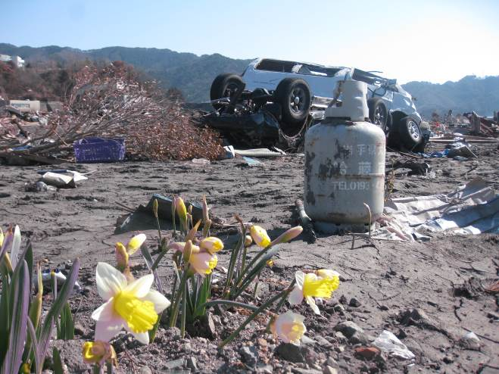
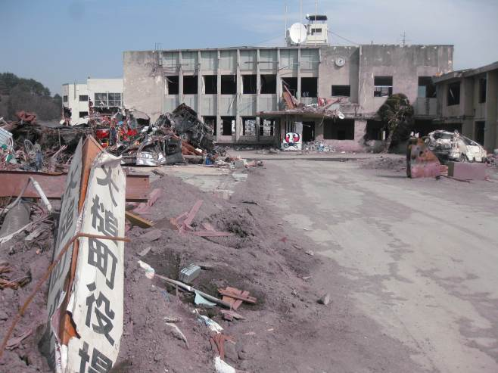

(３)ボランティア受入開始後
  - 本センターが、ボランティアの受入を行い、被災者の日常生活への復旧支援を目的にボランティアコーディネートを行う。
  - 引き続き、地域や行政から情報収集を行い、ボランティアの人数や活動内容を調整する。
  - ボランティア活動に参加する上での諸注意事項や、活動状況を理解できる内容などホームページ等で情報提供する。
  - 運営を担う本センターの運営委員や伊賀市社会福祉協議会の職員、関係団体のスタッフの労務管理を行う。
  - 本センターとしての稼動する期間を定め、計画的に運営する。
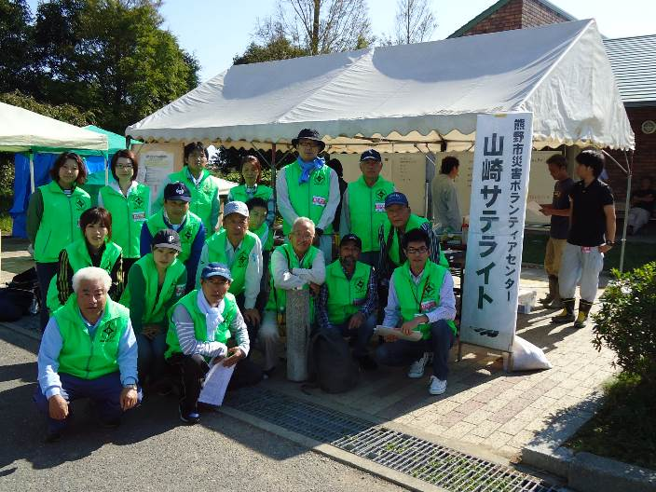
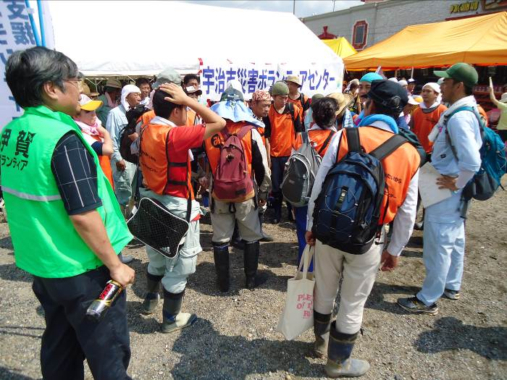

①平常時体制への移行判断ポイント
被災者の日常生活がある程度の水準に回復した場合、本センターは被災者からの依頼されるボランティアの数や内容等を見極めた上で、「災害時体制」から「平常時体制」に移行をしていく。生活再建を行っていく主体はあくまで被災者自身であり、災害時体制の継続は被災者にも大きな負担を強いるからである。またその場合、伊賀市内外の関係団体と協力をしながら支援方法を調整していく。
「平常時体制」への移行判断についての留意点は、以下の通りである。
【留意点】
  - 被害状況が落ち着き、被災者の日常生活への復旧支援への依頼が減少してきたと判断される場合
  - 本センターの加入団体との連携における支援活動や伊賀市社会福祉協議会の地域福祉活動の関連の中で、平常時体制で日常生活への復旧支援が可能と判断できる状況になった場合
  - 支援体制時における平常時体制への移行も同様とする。

本センターでの平常時への体制移行の判断は、災害時体制のセンター長が行う。この決定を行った後、伊賀市と協議の上、災害時体制から平常時体制の運営に切り替える。

②平常時体制への移行に伴う業務
本センターが平常時体制に移行しても、生活支援の依頼が全てなくなるわけではない。
相談対応を行う窓口については、本センター事務局である伊賀市社会福祉協議会、本センター運営委員および地域福祉活動を推進する団体やその構成員と連携して、被災者からの依頼があった場合の支援の体制や仕組みを確認する。
また、平常時の業務の中では、災害時の対応の振り返りや反省、記録の整理（写真やさまざまな書類の管理整理を含む）を行い、今後の活動につなげていくことが大きな役割となる。

③平常時移行の周知徹底
本センターが、平常時体制に移行することが決定した場合は、各報道機関をはじめ、ホームページ等でもその旨の情報を発信し、関係者やボランティアへの周知徹底を行う。

２．「災害時体制」移行に伴う各種調整

(１)設置場所
災害時における本センターの中心的な機能を持つ事務所としては、以下のような条件が必要である。
【事務所の条件】
  - 伊賀市災害対策本部との連携が可能な場所
特に、電話が使えない可能性が大きい場合は、最低でも徒歩で情報共有ができる範囲内に設置すべきである。
  - 事務所機能が確保できる建物
電話やFAX、インターネット環境などの整備が必要となるため、それらの整備ができる建物が必要である。
  - 必要な期間使用することができる場所
災害の規模、被害状況によるが、被災者の支援をするにあたって、長期間事務所として使用できる場所が必要である。

基本的には、伊賀市社会福祉協議会の事務所がある上野ふれあいプラザとする。しかし、仮に上野ふれあいプラザに甚大な被害が出て、事務所機能が継続できない場合は、伊賀市災害対策本部と協議の上、設置場所を決定することとする。（※候補地をリストアップする。）
また、伊賀市の地理の特性を踏まえ、局地的に被害が集中する場合などにおいては、支所単位等に「○○地区サテライトセンター」、「○○地区現地災害ボランティアセンター」等の設置を行うことが望ましい。

(２)資金の調達
本センターにおける運営資金の調達手段としては、以下のことが考えられる。
  - 三重県共同募金会からの配分
災害救助法の適用をうけると、配分が行われる。
  - 全国社会福祉協議会からの交付
全国社会福祉協議会より、福祉救援活動資金の交付が行われることとなるが、この資金交付は、三重県社会福祉協議会を通じて行われる。
  - 活動支援金の募集
ホームページへの掲載をはじめ報道機関へ依頼し、被災者を支援するボランティアに対する活動資金を募集する。
  - 伊賀市からの支援
  - 伊賀市災害ボランティア基金の創設による自己資金
  - 伊賀市災害ボランティアセンター支援金口座の開設による全国からの支援金
(３)ボランティア保険の調整
本センターを通じて、災害ボランティア活動を行う場合は、ボランティア活動保険の加入を必須とする。すでにボランティア活動保険に加入されている場合は、その条件が、災害ボランティア活動に対応できるものかどうかをボランティアに確認する。対応できない場合は、改めてボランティア活動保険の加入を求める。ボランティア活動保険未加入者には、本センターでの災害ボランティア活動の斡旋を行うべきではない。ボランティア活動保険は、個人加入が原則である。また、本センターにかかる賠償保険等も加入する。

(４)各種資機材等の調整等
  - みえ災害ボランティア支援センター資機材の調達
みえ災害ボランティア支援センター所有の資機材を貸与することができる。
・レスキューストックヤード等の全国支援組織からの資機材の調達
みえ災害ボランティア支援センターを通じて全国組織からの資機材を調達する。
  - 独自の資機材等の調達
状況に応じて、地元企業等から必要な資機材を調達する。

(５)人員（スタッフ）の調整
本センターは、以下の人員でセンター運営にあたる。
  - 本センター運営委員
  - 伊賀市社会福祉協議会職員
  - みえ防災市民会議をはじめとする関係団体の構成員
  - 県内外から応援要請する社会福祉協議会の職員
  - 県内外から駆けつけてくれた災害救援専門ボランティア
  - その他スタッフとして活動できるボランティア等
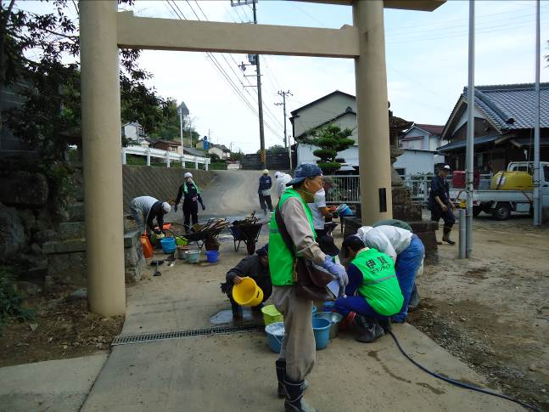
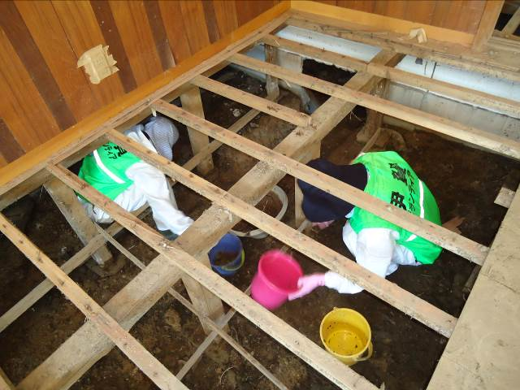
第３章 災害時の活動の流れ
１．運営体制

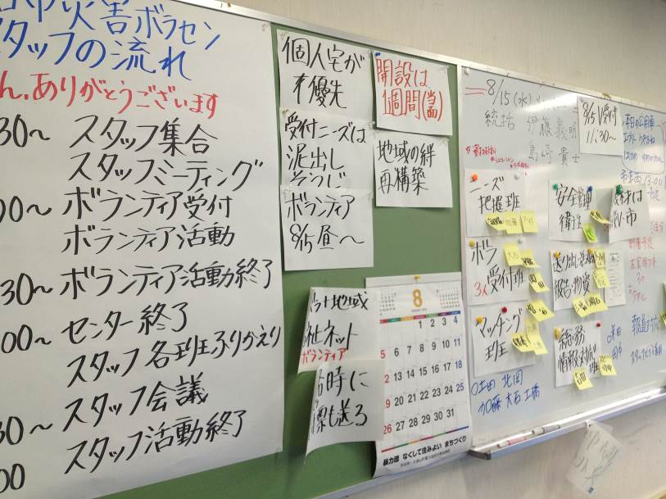

図３－３ 伊賀市災害ボランティアセンター 設置レイアウト・書類の流れ（例）
２．運営統括係

運営統括係は、総務班と広報班を統括し、災害ボランティア活動や本センターの運営を把握する。総務班と広報班で行う作業の中で、判断が困難なものへの対応を行う部署と位置づけている。また、報道への対応も行い、運営管理の統括を担う。

(１) 総務班
目的 | ・本センターの統括
役割 | ・ボランティア活動の量的、内容的把握  ・生活支援等のボランティア依頼の量的、内容的把握  ・運営スタッフの労務管理  ・伊賀市災害対策本部との連携  ・みえ災害ボランティア支援センターとの連携  ・災害ボランティアの事故対応  ・運営物品の調達  ・災害ボランティア活動の資機材の調達  ・会計
必要な  資機材等 | □筆記用具 □大型地図 □ホワイトボード  □住宅地図 □机 □いす  □情報共有シート □「総務班」の表示ボード  □パソコン □プリンター □ファイル類
留意点 | ・センター全体の統括を行うことから、１日ごとのミーティング等を行い、情報の共有化や判断協議などを中心に行う。そのための情報収集、労務管理などを書面で記録することを心がける。  ・報道発表の内容は、情報班と協議しながら作成する。また、マスコミ取材等は、定例に発表することで、単独取材等の対応にかかる時間を軽減する。

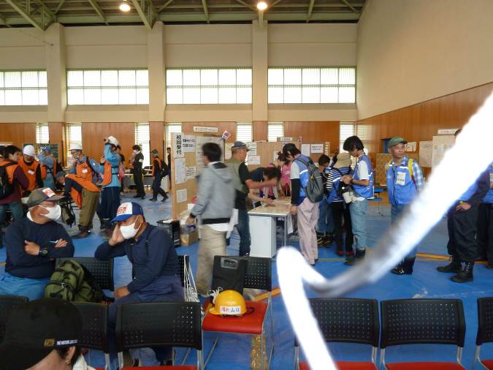
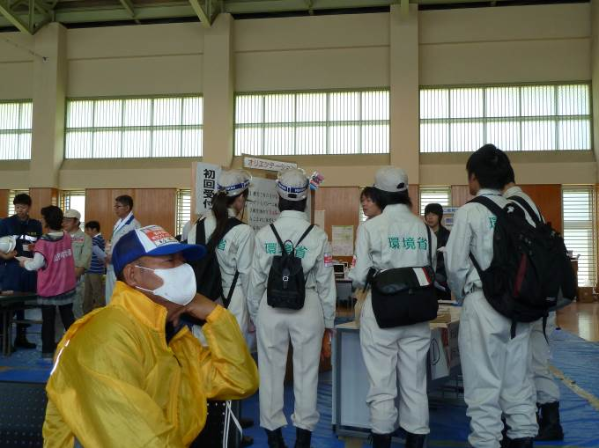
(２)広報班
目的 | ・本センターの情報管理  ・問い合せ等への対応
役割 | ・本センターの情報管理  ・ボランティアに向けた情報発信  ・伊賀市災害対策本部との情報共有  ・記者会見等を含む報道連絡の準備  ・問い合わせ等への対応
必要な  資機材等 | □「広報班」表示 □筆記用具 □大型地図  □住宅地図 □ホワイトボード □情報共有シート  □電話 □FAX □無線機  □複写機 □インターネット環境  □デジタルカメラ □机 □いす  □報道連絡フォーム（初回報道用と２回目以降報道用）  □パソコン □プリンター □ファイル類
留意点 | ・伊賀市災害対策本部との情報共有および、本センターの運営スタッフ間での情報共有化の促進のため、「情報共有シート」で確認する。  ・報道連絡の原稿の作成に当たっては、「報道連絡フォーム」シートを利用し、総務班と十分協議して作成する。

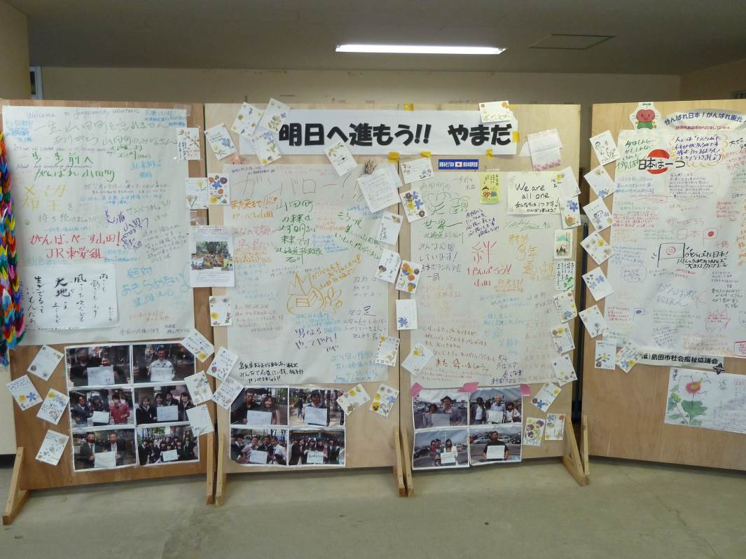
３．ボランティア調整統括係

ボランティア調整統括係は、災害ボランティア調整にかかる統括を行い、ボランティアに関するトラブルの対応、判断に迷うボランティア活動依頼の整理、ボランティアの活動の把握を行う。

(１)ボランティア受付班
目的 | ・ボランティアの状況を把握する
役割 | ・ボランティアの受付  ・ボランティアの名札の作成  ・ボランティアの健康状況の確認  ・ボランティア活動保険の加入状況の確認  ・ボランティア活動保険の加入の手続き
必要な  資機材等 | □「ボランティア受付班」表示 □ボランティア受付票  □ボランティア保険加入用紙 □筆記用具  □名札（布テープなど：本センターの名称が入っているものなど）  □受付印 □ボランティアへの配布・掲示物
留意点 | ・ボランティアの健康状態の確認は、口頭で呼びかけるほか、ボランティア受付票などの書面等でチェックする。  ・ボランティア保険の加入状況の確認を行い、未加入であれば保険加入を勧める。  ・受付がスムーズに流れるように記載台を別に設けるなど作業の配置にも工夫する。  ・受付窓口では、気持ちよくボランティア活動に参加していただけるように対応する。

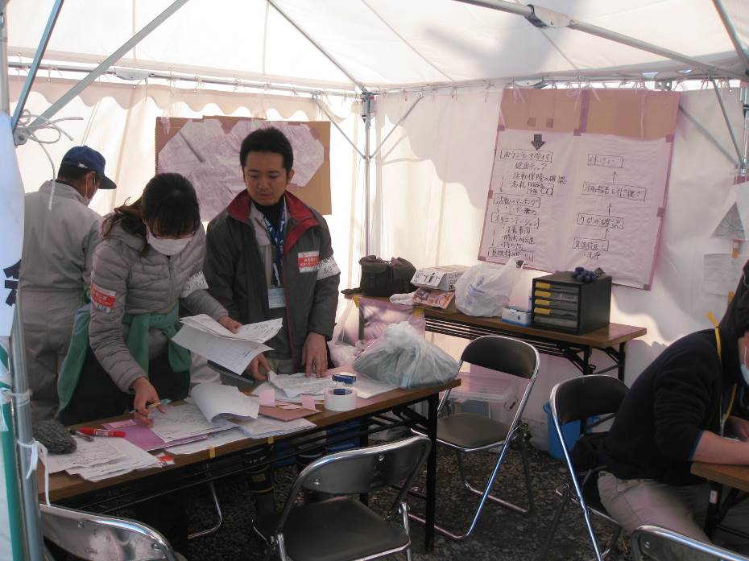
(２)ニーズ把握班
目的 | ・被災者ニーズの把握
役割 | ・電話、FAX、メール、無線、口コミによる被災者のニーズ把握  ・ボランティアで対応できるニーズと、対応できないニーズの仕分け  ・ボランティアが活動しやすい情報提供（地図や状況の提示、駐車場の有無）
必要な  資機材等 | □「ニーズ班」表示 □ニーズカルテ（3部コピー）  □現地地図（3部コピー） □コピー機（Ａ３対応・両面印刷）  □住宅地図 □筆記用具 □電話 □FAX □インターネット環境  □パソコン □複写機 □無線機  □机 □いす □プリンター
留意点 | ・被災者の気持ちを汲み取った相談を心がける。  ・ボランティアで対応できるかどうか判断に迷う場合は、ボランティア調整統括係の判断を仰ぐ。  ・ニーズの把握には、地域の情報をよく知っている民生児童委員や住民自治協議会、自主防災組織、当事者団体の役員の方との連携に努める。  ・活動場所までの経路図および周辺地図は、伊賀市内の地理に明るくない人でもわかるように作成する。

(３)マッチング班
目的 | ・被災者のニーズとボランティアの調整
役割 | ・ニーズカルテをもとに活動内容を記入  ・派遣状況の把握
必要な  資機材等 | □「マッチング班」表示 □ホワイトボード  □筆記用具 □活動指示書 □机  □いす □ファイルボード
留意点 | ・マッチングは、時間を費やしがちであるので、短時間で効率よく行う工夫が必要である。  【具体的な方法】  マッチング班でニーズ把握班からまわってきた「ニーズカルテ」と、ボランティア受付班からまわってきた「ボランティア受付票」を照らし合わせ、マッチングする。  マッチングが完了すれば、ボランティアリーダーに「ニーズカルテ」を2部とも渡す。

(４)送り出し・送迎班
目的 | ・ボランティア活動のオリエンテーション  ・ボランティア活動の報告による被災状況の把握  ・ボランティアへの気持ちの共有
役割 | ・ニーズカルテ（1部）を受領する。  ・ボランティア活動現場までの案内・送迎の手配  ・ボランティアへの最終オリエンテーション  ・ニーズカルテにより、必要機材を物資管理班で調達する。  ・ボランティアからの報告を受け取る（ニーズカルテの回収）
必要な  資機材等 | □「送り出し・送迎班」表示 □ボランティアへの注意事項  □ワイヤレスマイクなどの拡声器 □机  □いす □送り出し表
留意点 | ・ボランティアへの注意事項では、（活動の流れのわかるもの）の内容を基本にしながら呼びかける。  ・ボランティア活動に参加する人の「思い」と、被災者の「思い」を組み込みながら、活動に向かっていただく気持ちの準備をしていただくように呼びかける。  ・活動を送り出したところと、報告を受けるところは統一したほうが望ましい。  ・ボランティアの「思い」と被災者の「思い」を組み入れながら、ボランティアへの感謝の気持ちとねぎらいの声をかける。

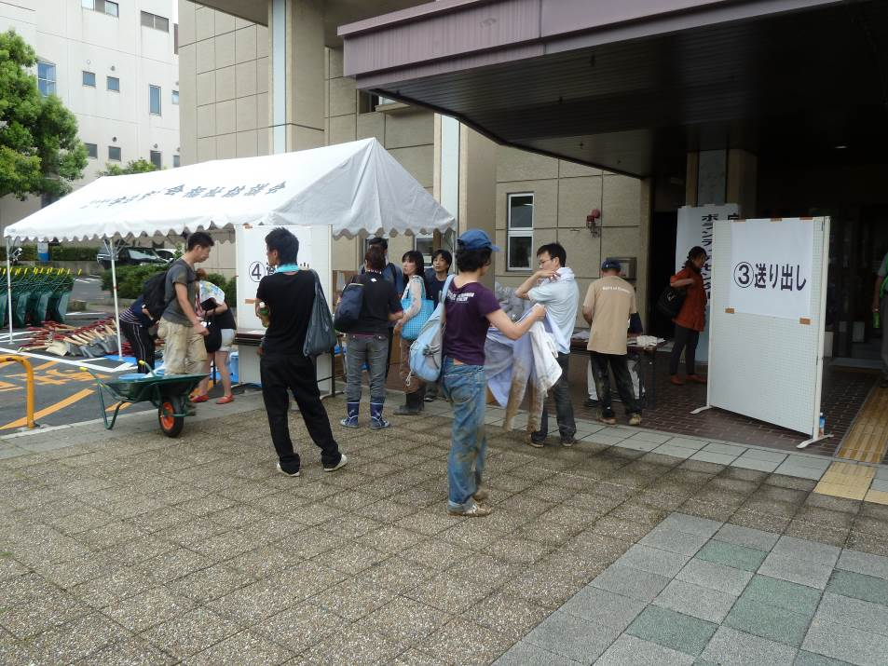
(５)物資管理班
目的 | ・ボランティア活動資機材等の管理
役割 | ・ボランティア活動資機材の管理  ・ニーズカルテにもとづく資機材の配布  ・不足したボランティア活動資機材の調達
必要な  資機材等 | ・ボランティア活動資機材  ・ボランティア活動資機材等チェックリスト  （送り出し表で貸出はチェック）  ・貸出物品洗浄用具
留意点 | ・ボランティア活動資機材の不足の調整については、総務班と調整する。  ・班の配置は、送り出し・送迎班の隣が望ましい。

(６)安全衛生管理班
目的 | ・災害ボランティアおよび運営スタッフの衛生管理・救護
役割 | ・ボランティアの健康チェック  ・急病やけが人への対応  ・事故防止、衛生管理の呼びかけ
必要な  資機材等 | ・救急セット  ・手洗い、うがい、消毒キット  ・水分補給用ペットボトル、携帯用食料等
留意点 | ・送り出し・送迎班と連携し、ボランティアの活動前及び終了後のケアを行う。  ・ボランティア・運営スタッフの安全確保は活動の中で最優先されるべき事項であり、各係内において、積極的な活動の把握、安全の確保の働きかけに努める。
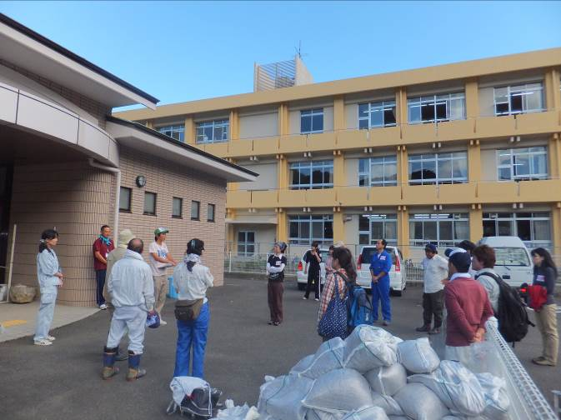
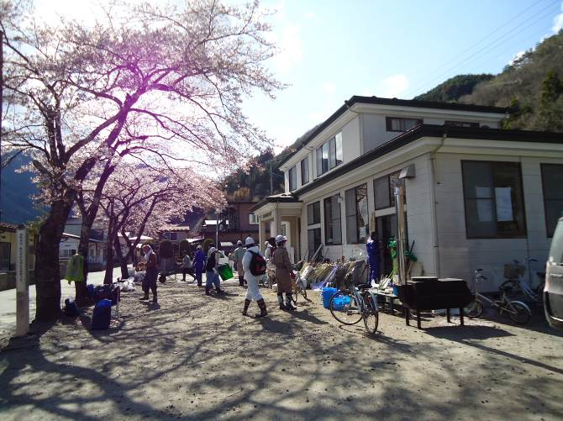
第４章 参考資料
１．運営物品・資機材リスト
本センターの運営に必要な資機材（例）

通信機器類 | □パソコン □プリンター □インターネット環境  □電話 □FAX □コピー機  □無線機
電気機器類 | □発電機 □投光機 □照明器具  □冷暖房器具 □デジタルカメラ □デジタルビデオカメラ  □ワイヤレスマイク（拡声器）
文具類 | □大型地図 □住宅地図 □筆記用具  □受付印 □ファイル類
書類・  表示関係 | □情報共有シート □報道連絡フォーム  □ボランティア受付票 □ボランティア保険加入票  □ニーズカルテ □各班の表示
そのほか | □机 □いす □ホワイトボード  □テント □衛生管理品（応急セットなど）  □スタッフの目印（腕章、ビブス、ジャンパー、帽子など）  □名札

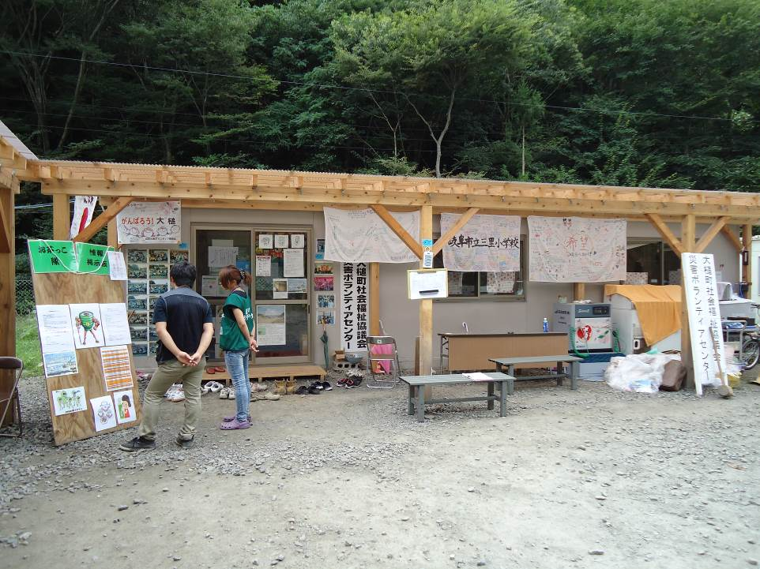
情報共有シート
送信先 |  |  | 発信者 |  |  |  |  | 受付№
日時 | 年 月 日（ ） ： 記入 |  |  | 記入者
●被災地域の被害状況
【人的被害状況】

【家屋の被災状況】

【交通網の被災状況】

【ライフラインの被災状況】

【避難所の設置、開設状況】

●行政・社協・災害ボランティアセンターの初期対応状況
【行政】

【社協】

【災害ＶＣ】

●その他・特記事項
【受信者確認欄】
受信確認日時 |  | 年 月 日（ ） ： 記入 |  |  | 受信確認者
対 応
報道連絡フォーム１（初回用）
番 号
発表日時 | 年 月 日（ ） ：
名 称
運営主体
開設時間
場所（住所）
アクセス方法
電 話
ＦＡＸ
e-mail
Ｈ Ｐ
公募の範囲
活動内容
持ち物
注意事項

報道連絡フォーム２（２回目以降）
番 号
発表日時 | 年 月 日（ ） ：
発信元
募集状況
活動状況
電 話
ＦＡＸ
e-mail
Ｈ Ｐ
公募の範囲
注意事項

掲示例

ボランティアにお越しのみなさんへ

①ボランティア受付で受付を行ってください。
↓
②ボランティア保険加入の確認を行い、注意事項を配布します。
ボランティア保険未加入の方は、受付で加入手続きを行ってください。
↓
③行き先・活動内容などの調整をしていますのでしばらくお待ち下さい。
自分で、行きたいところをピックアップして、係に書類を渡してください。
↓
④活動内容の説明を受けた後、活動場所への案内を行います。
注意事項を十分確認してください。
↓
⑤帰ってきたら、活動報告を行ってください。
伊賀市災害ボランティアセンター
□ボランティア受付班 → □マッチング班 → □ボランティア調整統括

ボランティア  受付票 | 受付日 | 年 月 日（ ） ： | 受付№
ボランティア  受付票 | 受付者 |  | 受付№
※ 太枠のみご記入ください。
※ 団体でお越しの場合は代表者が記入し、名簿をお持ちの場合は名簿の提出とボランティア保険の状況をお知らせください。
団 体 | 団 体 名 |  |  |  |  | 連絡先
団 体 | 担当者名 |  |  |  |  | 活動者数 |  |  | 名（男 女 ）
個 人 | ﾎﾞﾗﾝﾃｨｱ  経験 |  | 初めて ・ 経験あり（ 平常時のﾎﾞﾗﾝﾃｨｱ ／ 災害ﾎﾞﾗﾝﾃｨｱ ）
個 人 | 活動期間 |  | 本日のみ ／ 本日から 月 日まで
個 人 | 氏 名 |  |  |  |  |  | 性 別 | 男 ・ 女 |  |  | 年齢 | 歳
個 人 | 住 所 |  | 〒 －
個 人 | 連絡先 |  | （電話） |  | （携帯） |  |  |  |  | （親族等の連絡先）
個 人 | ﾎﾞﾗﾝﾃｨｱ  保険 |  | □加入済み････加入している保険（全社協･ ）  □未加入（ 本日加入 ／ 他の保険加入済）
個 人 | 健康状態 |  | 健康である ・ 治療中・経過観察中の病気がある ・ 体調が悪い
個 人 |  |  | 具体的に→
個 人 | 備考（資格･特技等）
保 険 確 認 |  |  |  | 活動種類 |  |  | 一般・スタッフ・専門（ ）
その他特記事項
（注）本票にご記入いただいた個人情報については、災害ボランティアセンターの円滑な活動推進及び復興記念イベント等のお知らせに使用する以外には使用いたしません。
個人情報の提供に → □同意する ／ □同意しない
（実際の被災者支援活動のときの活動の流れの説明例）
伊賀市災害ボランティアセンターにお越しのボランティアの皆さんへ
きょう一日、被災者支援のためによろしくお願いします。スムーズな運営のため、以下の事項をご理解のうえ、よりよい活動の一日となりますようご協力ください。
＊＊＊＊＊＊＊＊活動の流れ＊＊＊＊＊＊＊＊
【出発まで】
①ボランティア受付票の記入 → ②待機（ボランティアと、被災者の方々の要望とを調整しますので、お待ち下さい）・選択（リストから自分が希望する活動を選んでいただきます）→③オリエンテーション≪活動内容の紹介・活動者の決定≫（「ニーズカルテ」を受け取る）→④必要な資材等を受け取る→⑤出発（原則として徒歩、またはセンターが手配する車両でお願いします）
【活動中】
・活動場所に着いたら、リーダーの方が作業先の方に「伊賀市災害ボランティアセンターから来ました」と伝え、作業内容の確認をして、改めてメンバーに伝えてください。
・マスクやハンカチをしながら作業をしてください。但し、熱中症などには十分注意してください。
・1時間作業で15分休憩くらいを目安に、休憩をしっかり取ってください。
・水分・塩分も、こまめに、しっかり取ってください。（飲むことも大切な作業です！「のどがかわいた」と感じる前に）
・遅くても15時30分までには作業を終了してください。
【戻ってから】
⑥報告〈送り出し班の場所〉
リーダーの方は、本センターに活動報告を行ってください。（地図の提出もあわせてお願いします。）その際、ほかのメンバーの方も、ニーズカルテの活動報告の欄に、感想や状況などを記入して、提出してください。活動報告と、ボランティア全員の帰着確認の後、解散になります。
＊＊＊＊＊＊＊＊注意事項＊＊＊＊＊＊＊＊
・必ず、リーダーの指示の下に活動してください。また、リーダーの方も、独断での判断は避け、本センターとの連絡を密にしてください。
・各自、昼食・飲み物などの準備をして現地に向かってください。（食事の提供はありません。また、昼食のための送迎もありません。現場付近で昼食を取ってください）
・謝礼の申し出があっても、丁寧にお断りしてください。
・危険な場合や判断に困る場合、また体調不良やけがをした場合は、速やかに本センターに連絡してください。
・ボランティアの事故は、ボランティアによる救援活動に大きな影響を及ぼします。無理は厳禁、体調の不調を感じている、あるいは感じたら、勇気を持って申告し、活動を中止してください。（ほかにもできる、そして必要な活動はいくらでもあります。）
・被災者の立場や気持ちを十分に理解し、言動や行動には十分注意してください。あれこれと尋ねたり、写真や映像の記録を撮って回ったりすることなどは慎みましょう。
＊＊＊＊＊＊＊＊＊＊＊＊＊＊＊＊＊＊＊＊＊＊
では、 安全第一・笑顔も第一 で行ってらっしゃい！
伊賀市災害ボランティアセンター
本部への連絡は直接センターまでお願いします。
電話：０５９５－２１－５８６６（電話線復旧以後）

掲示例

あなたの体調は万全ですか？
今日は、被災者支援活動にお越しくださり、ありがとうございます。

□ 熱はありませんか？体はだるくありませんか？
□ 昨夜、十分に睡眠をとりましたか？
□ 食欲は十分ですか？下痢などはありませんか？
□ 頭痛や胸痛はありませんか？
□ 過労はありませんか？
□ 心疾患、高血圧など、既往症はありませんか？

皆さんに万が一のことがあれば、ボランティアによる救援活動がストップしてしまいます。ほかにもできる活動、必要な活動もたくさんあります。
上記に当てはまるものがある場合は、申告をお願いします

伊賀市災害ボランティアセンター

□Ａ □Ｂ □Ｃ
（Ａ）ニーズ把握班→（ＢＣ） マッチング班 →（ＢＣ）ボランティアリーダー→（Ｂ）送り出し・送迎班
活動終了後ボランティアリーダー（Ｃ）→送り出し・送迎班（ＢＣ）→ニーズ把握班→継続

ニーズカルテ | 受付日 | 年 月 日（ ） ： | 受付№
ニーズカルテ | 受付者 |  | 受付№
□新規 □継続（１・２・３・４・５）
受付方法 |  | □訪問 □電話 □FAX □その他（ ）
ふりがな
依頼者名
連絡先 |  | 名称または住所
 |  | 電話番号 |  | 携帯電話
【活動の概要】
活動場所 | 名称または  住所
活動場所 | 電話番号
活動場所 | 目標物等
活動場所 | 駐車  スペース |  | □有（ 台 場所： ）  □無
被害の状況  および現状 | ・トイレ(可・不可 最寄りの場所: ) ・水道（可・不可）  ・電気（可・不可）
依頼内容 | （資機材等： ）
訪問希望
日時
備 考
※お伺いした個人情報については、派遣するボランティアへ伝えるなど、災害ボランティアセンターの円滑な活動推進ために使用する以外には使用いたしません。→ □同意を得た

【活動内容】
受付№
活動希望日 | 月 日（ ） ： ～ ： □新規 □継続
活動場所 | 目印になる建物等  現地までの交通手段（徒歩・送迎車両・自前車両） 分
活動内容 | □軽作業 □重作業 □専門スキル作業 □事務作業 □生活支援  □その他
派遣人数 | 合計 人 （性別の希望があれば： 男性 人 女性 人）
団体名およびﾘｰﾀﾞｰ氏名 | 連絡先（ － － ）
必要資材 | □ （ 個） □ （ 個） □ （ 個）  □ （ 個） □ （ 個） □ （ 個）  □ （ 個） □ （ 個） □ （ 個）  □その他（ ）
備 考
【活動報告】
活動日時 | 月 日（ ） ： ～ ：
報告者氏名
派遣人数 | 合計 人 （男性 名 ・ 女性 名）
活動内容
継続ニーズの有無 | □ ニーズあり  内容：  必要人数等：
継続ニーズの有無 | □ ニーズなし （終了）
申し送り事項
気付き、感想
備考
伊賀市災害ボランティアセンター関係地図
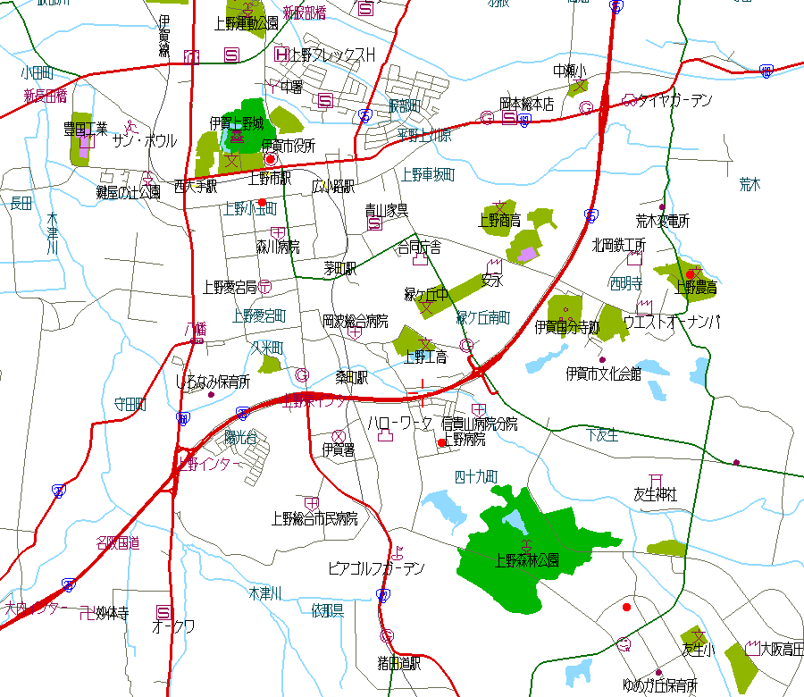
上野農業高校跡

伊賀市
役所

上野ふれあいプラザ

県民
センター

ゆめぽりすセンター

友生IC
上野東IC
上野IC
中瀬IC

掲示例

活動を終え帰ってこられた方へ

活動を終え帰って来られたら、活動に行かれる前にオリエンテーションを行った場所で、出発時にお渡したニーズカルテに「活動報告」を記入してください。
これで、今日の作業は終了です。お疲れ様でした。皆さん気をつけてお帰り下さい。かけつけていただいた方々の、あたたかい気持ちに、心から感謝いたします。これからも被災地復興にご協力をお願いいたします。

伊賀市災害ボランティアセンター

ボランティア送り出し・
配車表
受付日
担当者
受付No. | リーダー氏名 | 行き先 | 交通手段 | 出発時間 | 資材返却 | 備考
受付No. | 人数(人) |  | 上段往路 | 帰着予定 | 報告 | 備考
受付No. | 人数(人) |  | 下段復路 | 帰着時間 | 報告 | 備考

伊賀市地域防災計画ボランティア関連記載事項
伊賀市災害ボランティアセンター設置運営規程(案)

（趣旨及び目的）
第１条 この規程は、災害に対して円滑な災害ボランティア活動を行い復旧に努めることと、平常時における防災、減災、災害ボランティア活動への意識向上を推進するために、社会福祉法人伊賀市社会福祉協議会（以下「市社協」という。）に設置する、「伊賀市災害ボランティアセンター（以下「センター」という。）」について必要な事項を定めるものとする。

（事業）
第２条 センターは、第１条の目的を達成するため、次の事業を行う。
（１）災害に係るボランティアコーディネーターの養成、災害関係ボランティア団体のネットワーク化、ボランティア活動に必要な資機材の整備、災害ボランティア活動にかかる調査・研究等に必要な事業
（２）災害、防災に関する情報収集と情報発信
（３）災害時のボランティアの募集、派遣などの調整機能
（４）活動資材等の調整、提供
（５）関係団体等との連絡調整
（６）その他被災地支援に必要な事業

（運営委員）
第３条 センターに次の運営委員３０名以内を置き、その中から、センター長、副センター長を選出する。
(1)センター長 １名
(2)副センター長 １名
(3)運営委員 ３０名以内

（運営委員の任務）
第４条 運営委員の任務は、次の通りとする。
- センター長は、センターを代表し、統括する。
- 副センター長はセンター長を補佐し、代表に事故あるときは、これを代行する。
- 運営委員は、センターの事業推進を企画運営する。

（運営委員の任期）
第５条 運営委員の任期は２年とし、再任を妨げない。ただし、補欠委員の任期は、前任者の残任期間とする

（運営委員会）
６条 センターに運営委員会をおき、次の通りとする。
２ 運営委員会は、センター長が召集し、議長はセンター長が務める。
３ 運営委員会は、センター事業の企画運営を実施する。
４ 運営委員会は、運営委員の過半数の出席がなければ、その議事を開き、議決することができない。ただし、災害発生時はその限りではない。
５ 運営委員会における議案は、出席者の過半数以上でもって決する。可否同数の場合は議長がこれを決する。
６ 運営委員会には必要に応じて運営委員以外の者の出席を求め、意見を求めることができる。

（部会）
第７条 センターに部会をおくことができる。
２ 部会についての必要な事項は運営委員会で定める。

（事務局）
第８条 センターの事務局は、伊賀市社会福祉協議会に置く。

（委任）
第９条 この規程に定めるもののほか、必要な事項はセンター長が別に定める。

（附則）
１ この規程は、平成２５年４月１日から施行する。

伊賀市災害ボランティアセンター運営委員名簿
（災害ボランティアセンター運営マニュアル策定委員）

役 職 | 名 前 | 所 属
運営委員 | 橋本 正納進 | 桐ヶ丘住民自治協議会会長
運営委員 | 藤井 明和 | 柘植地域まちづくり協議会自主防災実行委員長
運営委員 | 貝増 統太朗 | 三田地区住民自治協議会事務局長
運営委員 | 和田 京子 | 特定非営利活動法人伊賀の伝丸
運営委員 | 森下 政實 | しらさぎ地区民協会長
運営委員 | 吉川 孝夫 | みえ防災コーディネーター名張連絡会
運営委員 | 山本 康史 | みえ防災市民会議
運営委員 | 中村 伊英 | みえ防災市民会議
運営委員 | 坂本 信弘 | みえ防災市民会議
運営委員 | 藤本真理子 | みえ防災市民会議
運営委員 | 西田 勝利 | みえ防災市民会議・みえ防災コーディネーター
運営委員 | 吉澤 敏夫 | みえ防災市民会議・みえ防災コーディネーター
運営委員 | 東 博 | 伊賀市災害ボランティアコーディネーター  白樫防災・福祉ボランティアの会
運営委員 | 大北 薫 | 伊賀市災害ボランティアコーディネーター  治田防災支援隊
運営委員 | 本村 晋敏 | 伊賀市災害ボランティアコーディネーター
運営委員 | 麻田 道典 | 三重県伊賀県民センター県民防災室
運営委員 | 広瀬 智和 | 伊賀市総合危機管理室
運営委員 | 前澤 和也 | 伊賀市人権生活環境部市民活動推進課
運営委員 | 平井 俊圭 | 伊賀市社会福祉協議会
運営委員 | 乾 光哉 | 伊賀市社会福祉協議会
運営委員 | 山口 恭子 | 伊賀市社会福祉協議会
運営委員 | 里中 真紀 | 伊賀市社会福祉協議会
運営委員

伊賀市災害ボランティアセンター運営マニュアル

【発行年月】 平成２５年３月
【編集・発行】 伊賀市社会福祉協議会
伊賀市災害ボランティアセンター
電話 ０５９５－２１－５８６６
FAX ０５９５－２６－０００２
メール idvc@hanzou.or.jp 予定
ホームページ http://www.hanzou.or.jp/idvc/ 予定

